Доклад
министра образования и науки Самарской области
В.А. Пылёва
на областной августовской педагогической конференции
2016 года

«Результаты и перспективы
развития системы образования Самарской области»

Уважаемый Николай Иванович! Дорогие коллеги!
Я искренне рад приветствовать Вас на ежегодной областной педагогической конференции.
Задачи, которые перед нами ставит время, требуют слаженных действий на каждом уровне отрасли «Образование»: от образовательного учреждения до регионального министерства образования и науки. Их качественное решение возможно только с привлечением внешних ресурсов.
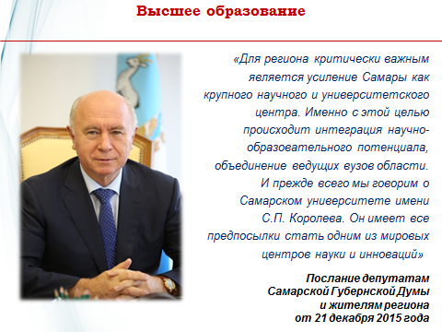
Под «ресурсами» я подразумеваю не только финансовую или материально-техническую составляющую, но, прежде всего, развитие механизмов взаимодействия с работодателями, родительской общественностью, заинтересованными предприятиями и некоммерческими организациями.
Этому направлению следует уделять самое пристальное внимание, особенно в системе высшего образования, ведь именно высшая школа является безусловным стратегическим ресурсом конкурентного и инновационного развития региона.
Стоит отметить, что создание в конце 2015 года Самарского университета в результате объединения СГАУ и госуниверситета, ставшее возможным благодаря активной позиции Губернатора Самарской области Николая Ивановича Меркушкина, привело к ряду положительных эффектов.
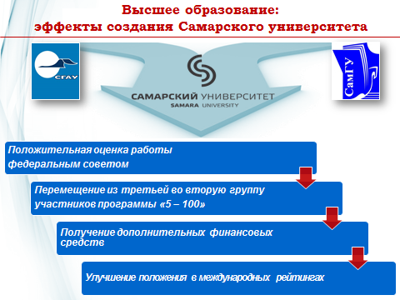
Так, федеральный совет по повышению конкурентоспособности ведущих университетов России среди мировых научно-образовательных центров положительно оценил проделанную работу. В результате Самарский университет переместился из третьей во вторую группу участников программы «5-100». Это позволило ему в 2016 году получить дополнительно сотни миллионов рублей федеральных средств, направляемых ведущим университетам России в целях повышения их конкурентоспособности среди мировых научно-образовательных центров.
Вместе с тем, по результативности публикационной деятельности научно-педагогического персонала в зарубежных информационно-аналитических системах научного цитирования Самарский национальный исследовательский университет занимает 5-6 места среди семи вузов второй группы «5-100».
Проблемным вопросом не только для Самарского университета, но и для большинства вузов, является коммерциализация результатов научно-исследовательских и опытно-конструкторских разработок и интеллектуальной деятельности. По показателям доходов от НИОКР объединённый университет занимает 3-4 места среди семи вузов второй группы «5-100».
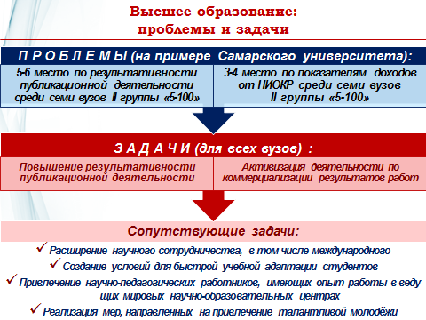
В этой связи задачей на ближайшую перспективу, которую необходимо решить объединённому университету, должно стать его вхождение и закрепление в тройке вузов второй группы в отношении названных показателей. Это станет плацдармом для дальнейшего продвижения.
Особое внимание следует уделить системной работе, направленной на повышение академической репутации Самарского национального исследовательского университета и его позиций в международных рейтингах. В 2016 году университет улучшил свои позиции более чем на 30 пунктов в рейтинге стран Восточной Европы и Центральной Азии QS EECA, вошёл в число 110 лучших университетов, и в третий раз подряд – в рейтинг лучших вузов стран БРИКС в диапазоне 151-200 место.
Я так подробно остановился на Самарском университете, поскольку подобного рода задачи должны стоять перед всеми вузами губернии. Наряду с этим следует:
- расширять научное сотрудничество, в том числе международное;
- добиваться улучшения условий проживания студентов в общежитиях;
- создавать условия для быстрой учебной адаптации студентов;
- уделять особое внимание кадровой политике, в том числе в части привлечения научно-педагогических работников, имеющих опыт работы в ведущих мировых научно-образовательных центрах.
Только комплексный подход к решению имеющихся проблем способен создать условия, когда наши вузы будут востребованы у лучших абитуриентов Самарской губернии, других стран, регионов.
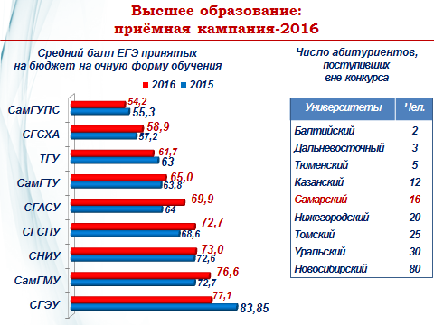
Сейчас по предварительным результатам приема 2016 года можно отметить, что у нас до 27,5 % увеличилась доля поступивших абитуриентов, проживающих в других регионах (в прошлом году – 27%); с 3,1 % до 3,3 % выросла доля иностранных студентов; с 17 % до 18 % увеличилась доля медалистов.
Также возросла численность детей, поступающих без вступительных экзаменов, к которым, например, относятся победители и призеры всероссийской предметной олимпиады. Если в прошлом году абитуриентов данной категории было 15 человек, то сейчас 25, из них 16 человек поступили в Самарский университет.
Пока наши успехи скромные: впереди нас многие конкуренты. Следовательно, самарским вузам необходимо сделать акцент на профориентационной работе по привлечению талантливой молодежи, принять меры дополнительного стимулирования.
Весьма интересны предварительные результаты приема по такому показателю как «Средний балл ЕГЭ абитуриентов, принятых на бюджет на очную форму обучения». Как видно из графика на слайде, позитивная динамика есть далеко не у всех.
Особенно я хочу обратить внимание на вузы, перешедшие или вступающие в новый статус:
Самарский национальный исследовательский университет улучшил показатель на 0,4 балла;
Технический университет и Архитектурно-строительный университет после объявления об объединении и в результате победы в федеральном конкурсе на присвоение статуса «опорного» вуза достигли положительной динамики, соответственно, в 1,2 и 5,9 балла;
Медицинский университет, являющийся опорным вузом научно-образовательного медицинского кластера «Нижневолжский», также прибавил 3,9 балла.
И это на фоне снижения показателя у Тольяттинского государственного университета, у которого был и пока ещё сохраняется реальный шанс стать ещё одним опорным вузом Самарской области. Но этот шанс может быть упущен, чего нельзя дпустить.
Считаю необходимым обратить внимание ректоров вузов области ещё на один момент.
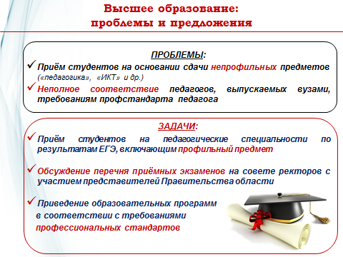
Анализ перечня предметов, по которым требуется предъявление результатов Единого государственного экзамена для поступления, показал, что по ряду специальностей он очень спорный.
Например, при поступлении на специальности, связанные с внедрением информационно-коммуникационных технологий, намного чаще требуется сдавать «физику», чем «информатику», а на специальность «учитель физики» требуется предъявить результаты по русскому языку, математике и… обществознанию. Во втором случае данный набор предметов определён федеральной нормой, относящейся к педагогическим специальностям, но это означает, что на выходе из вуза мы можем получить слабо подготовленного учителя физики.
Учитывая вышеизложенное, предлагаю вузам, осуществляющим набор студентов на педагогические специальности, рассмотреть вопрос о приёме студентов на отдельные специальности по результатам ЕГЭ по четырём предметам, включающим профильный для конкретной специальности.
Наряду с этим предлагаю ежегодно на совете ректоров Самарской области с участием представителей Правительства Самарской области обсуждать перечень приёмных экзаменов по всем специальностям каждого из региональных вузов.
Хочу напомнить, что в ближайшее время вступает в силу профстандарт педагога, в этой связи остро встает вопрос соответствия его требованиям выпускаемых профильными вузами специалистов. Министерство, как ответственный работодатель, предлагает вузам, занимающимся подготовкой педагогических кадров, совместно провести работу по формированию заказа на подготовку специалистов для региональной системы образования, соответствующих вводимому профстандарту. Прежде всего, посредством приведения образовательных программ в соответствие с требованиями стандартов и их реализации с использованием дуальной технологии.
Уважаемые участники конференции!
Серьёзной проблемой для российской системы образования является старение кадров, занимающихся научно-исследовательской деятельностью, слабая заинтересованность молодёжи в формировании и развитии исследовательских навыков. Об этом на встрече с ректорами самарских вузов говорила заместитель министра образования и науки Российской Федерации Л.И. Огородова. Для Самарской области эта проблема стоит не столь остро: доля молодых исследователей в возрасте до 39 лет в общей их численности составляет 53,8 %, тогда как по стране в среднем – 42,5 %. Тем не менее, данному направлению мы уделяем серьёзное внимание.
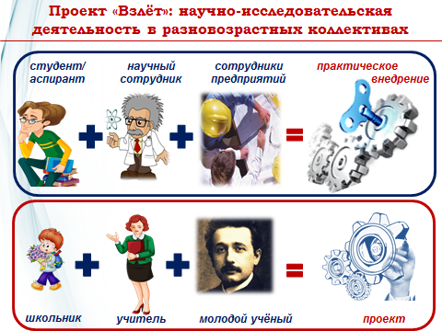
Так, с прошлого года началась реализация проекта «Взлёт», в рамках которого разворачивается система выполнения научно-исследовательских работ в сфере науки и техники творчески одаренной молодежью. Реализация данного проекта должна стать одной из основных задач программы развития Самарского государственного технического университета в рамках формирования сети опорных вузов России. Для этого на его базе будет создана межвузовская кафедра.
Проект «Взлёт» дает возможность школьникам, студентам, учителям и молодым учёным совместно выполнять научно-исследовательские работы. При этом студенты или аспиранты участвуют в проектах, которые имеют реальный практический потенциал, поскольку реализуются непосредственно на предприятиях, решая производственные задачи.
Уже в первый год активной реализации проекта в нём приняли участие 789 школьников и 509 учителей из 443 школ, а также 354 преподавателя из 13 вузов губернии. 180 исследовательских проектов, реализованные разновозрастными коллективами, были признаны успешными.
Считаю необходимым образовательным организациям активнее подключаться к данному проекту.
Не менее важной для экономики региона является система среднего профессионального образования, которая за последние годы наработала значительный опыт в реализации качественных изменений, внедряя дуальное обучение и развивая движение WorldSkills.
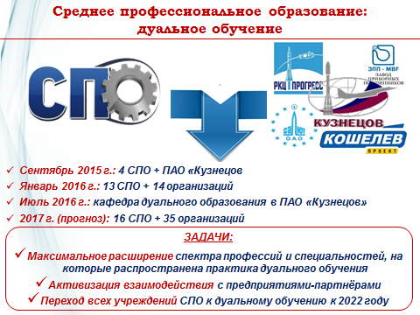
Дуальное обучение в активную фазу перешло в сентябре 2015 года, когда четыре профессиональные образовательные организации Самарской области и ПАО «Кузнецов» начали совместную работу по подготовке обучающихся по специальностям авиационно-космического профиля. При этом в 2016 году на базе учебного центра ПАО «Кузнецов» была создана соответствующая кафедра. Высокое качество данного сотрудничества несколько дней тому назад была отмечена госкорпорацией «Роскосмос».
В то же время подготовка кадров по названной технологии не только приемлема, но также необходима и для других отраслей экономики.
Так, в профессиональных организациях г.о.Тольятти, г.о. Сызрань дуальное обучение внедрено по сервисным, техническим и гуманитарным направлениям подготовки (дошкольное образование, преподавание в начальных классах, физическая культура, сварочное производство, техническое обслуживание и ремонт автомобильного транспорта и другим).
Учитывая вышеизложенное, необходимо решить следующие задачи:
- максимально расширить спектр профессий и специальностей, на которые распространена практика дуального обучения;
- к началу 2017 года до 20 % увеличить долю профессиональных образовательных организаций, в которых реализуются механизмы дуального обучения, а к 2022 году довести до 100 %.
Те учреждения профобразования, которые ещё находятся на стартовых позициях, должны активизировать своё взаимодействие с предприятиями-партнёрами. Успешность решения поставленных задач будет являться одной из важнейших оценок эффективности работы руководителя учреждения.
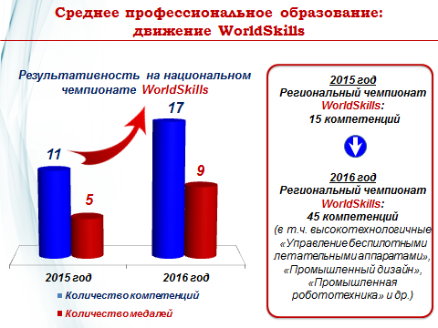
Внедрение дуального обучения и развитие движения WorldSkills направлено на достижение главной цели: повышение уровня подготовки квалифицированных кадров до стандартов профессионального мастерства международного уровня.
Сегодня региональные соревнования в формате WorldSkills проходят уже по 45-ти компетенциям, в том числе по таким высокотехнологичным и соответствующим приоритетам развития экономики региона как «управление беспилотными летательными аппаратами», «мехатроника», «промышленная автоматика» и другим.
Задача повышения результативности участия представителей нашей губернии во всероссийских и международных соревнованиях WorldSkills стоит перед учреждениями среднего профессионального образования, которым предстоит её решать совместно с работодателями.
Сейчас министерством образования и науки Самарской области совместно с Союзом работодателей определяется перечень организаций, ведомств и предприятий-партнёров, которые как ответственные, совместно будут обеспечивать не только подготовку наших конкурсантов, но и в целом повышать качество подготовки молодых специалистов, ориентируясь на международный уровень.
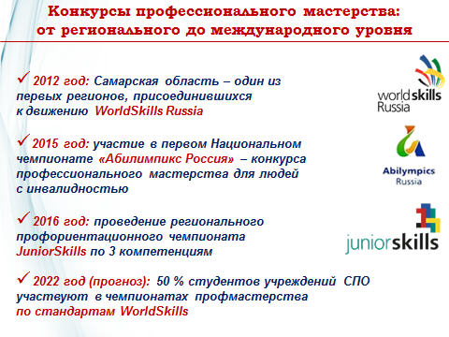
В 2015 году представители Самарской области приняли участие в первом Национальном чемпионате «Абилимпикс Россия» – конкурса профессионального мастерства для людей с инвалидностью.
В этом году мы опробуем формат профориентационного конкурса JuniorSkills, который пройдёт по 3 компетенциям. Далее работа по его развёртыванию должна проводиться сообща учреждениями общего, среднего профессионального и дополнительного образования детей.
К 2022 году нам предстоит до 50 % увеличить долю студентов профессиональных организаций Самарской области, участвующих в чемпионатах профессионального мастерства по стандартам WorldSkills различных уровней.
К этому же периоду необходимо существенно улучшить наши достижения на всероссийских и международных конкурсах.
Уважаемые коллеги!
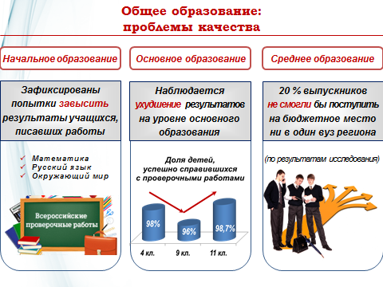
Вопросы качества являются ведущими для всех уровней образования. О необходимости развития системы оценки качества образования неоднократно говорил Губернатор Самарской области Николай Иванович Меркушкин.
В системе общего образования данная тема является наиболее актуальной. Ведь именно в школе закладывается фундамент, на который в своей жизни опирается каждый человек.
К сожалению, мы вынуждены констатировать, что в целом ряде школ присутствуют серьёзные проблемы с качеством обучения.
Так, проведённое нами исследование показало, что по итогам 2014/2015 учебного года около 20 % выпускников общеобразовательных организаций (более 2800 человек) не смогли бы поступить на бюджетное место ни в один вуз Самарской области, ни на одну из специальностей.
Можно согласиться, что не всем нужно высшее образование, что многие смогут поступить на внебюджетной основе. Но выявленная ситуация позволяет сделать вывод, что из-за недополученных знаний в региональную систему высшего и, в особенности, среднего профессионального образования придут недостаточно подготовленные молодые люди. А это в современных условиях для экономики региона просто не приемлемо.
Данная ситуация наблюдается не только в обычных школах, но и в школах с углубленным изучением отдельных предметов, лицеях, гимназиях. Поэтому в следующем учебном году мы намерены пересмотреть критерии, позволяющие причислить общеобразовательную организацию к так называемым «статусным» школам с соответствующими финансовыми изменениями.
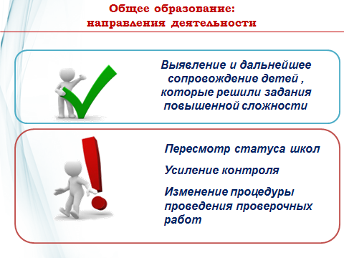
Важным нововведением в системе оценки качества образования в прошедшем учебном году стало проведение всероссийских проверочных работ среди учащихся, завершающих обучение на уровне начального общего образования. Можно отметить, что 98 % четвероклассников успешно справились с данными работами.
Также были выявлены дети, которые смогли решить задания повышенной сложности. Например, по математике таковых набралось 7,6 % от общего числа прошедших соответствующую процедуру.
Теперь нам следует организовать качественное сопровождение их дальнейшей образовательной траектории, обеспечить развитие одарённости. В то же время в отдельных школах выявлены попытки приукрасить действительность, завысив результаты обучающихся. В этой связи данные образовательные учреждения будут взяты министерством под особый контроль. Изменится и процедура проведения всероссийских проверочных работ.
Что касается основного общего образования, то и результатами аттестации обучающихся, и различными исследованиями фиксируется ухудшение показателей детей именно на данном уровне образования. Иногда очень значительное!
В этой связи администрациям и педагогическим коллективам школ, а также учебно-методическим объединениям всех уровней следует уделить серьёзное внимание качеству образования, прежде всего, в 5-9 классах.
Уважаемые участники конференции!
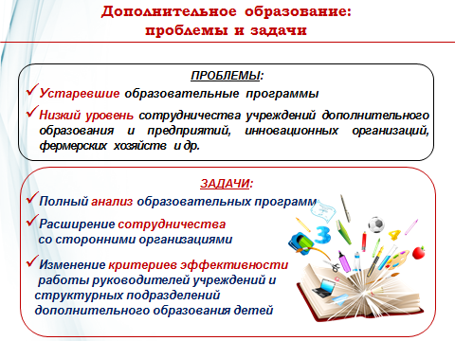
Дополнительное образование является важнейшим фактором развития ребёнка. Посещая кружки и секции, дети чаще всего находят занятие себе по душе, с которым в дальнейшем идут в течение всей жизни. Именно поэтому вопросам развития дополнительного образования следует уделять особое внимание.
Однако стоит признать, что темпы модернизации дополнительного образования не носят опережающего характера. Например, многие из образовательных программ являются устаревшими. Особую актуальность эта проблема приобретает в объединениях технического творчества, естественно-научной, эколого-биологической направленности.
Считаю необходимым в течение 2016/2017 учебного года провести полный анализ образовательных программ, используемых педагогами дополнительного образования, и принять меры по устранению озвученной проблемы.
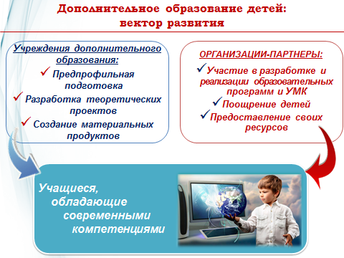
Наряду с этим хочу обратить внимание ещё на один механизм развития дополнительного образования, который сейчас не до конца используется. Я имею ввиду расширение сотрудничества со сторонними организациями.
Объединения технического творчества могут быть интересны для предприятий, эколого-биологической направленности – для фермерских хозяйств, естественно-научной – для различных инновационных организаций… Молодое поколение следует учить создавать продукт, который будет востребован и, по возможности, коммерциализирован.
В этой связи оценка результативности сотрудничества с различного рода партнёрами может войти в критерии эффективности работы руководителей учреждений и структурных подразделений дополнительного образования детей.
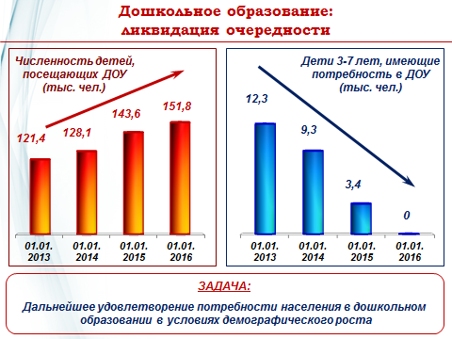
Переходя к вопросам развития системы дошкольного образования, хочу напомнить, что в Самарской области продолжается демографический рост. Следовательно, тема создания дополнительных мест в детских садах продолжает оставаться актуальной, особенно, в крупных городах.
Всего до конца 2016 года в системе дошкольного образования будут введены 2657 дополнительных мест, но задача удовлетворения потребности населения в дошкольном образовании, прежде всего, для детей в возрасте от 3 до 7 лет, всё ещё стоит на повестке дня.
Вопросы качества дошкольного образования не менее важны, чем инфраструктурные преобразования.
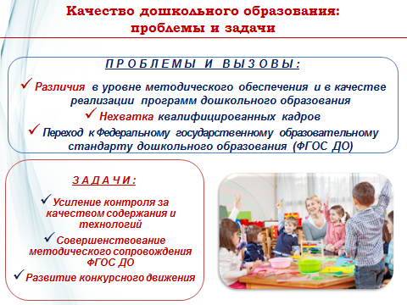
В 2016 году завершается переход к Федеральному государственному образовательному стандарту дошкольного образования. От стадии его апробации образовательные организации должны перейти к режиму функционирования.
Однако уже сейчас у детских садов выявлено резкое различие в уровне методического обеспечения и в качестве реализации программ дошкольного образования, что отчасти вызвано нехваткой квалифицированных кадров.
В этой связи приоритетными задачами повышения качества дошкольного образования в 2016/2017 учебном году являются:
- осуществление контроля за качеством содержания и технологий;
- совершенствование методического сопровождения Стандарта дошкольного образования, в том числе посредством развития форм сетевого взаимодействия образовательных организаций;
- развитие конкурсного движения в педагогической среде, направленного на выявление передового опыта работы.
Уважаемые коллеги!
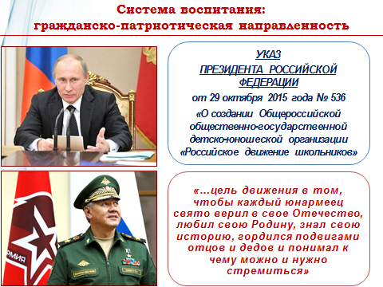
В 2015 году в региональной системе образования, как и по всей стране, в связи с празднованием 70-летия победы нашего народа в Великой Отечественной войне был сделан серьёзный акцент на развитии системы воспитания. В 2016 году этот тренд был продолжен созданием по инициативе Президента страны Владимира Владимировича Путина российского движения школьников и движения юнармейцев.
Сейчас в Самарской области определены 10 пилотных школ, в которых созданы отделения российского движения школьников. С сентября 2016 года будет организована работа регионального отделения Всероссийского движения «Юнармия».
По итогам их деятельности в 2016/2017 учебном году будет принято решение о дальнейших действиях по развитию в Самарской области российского движения школьников и движения юнармейцев.
Но воспитание не может ограничиваться одним гражданско-патриотическим направлением. К этому вопросу следует подходить комплексно. Ведь любовь к Родине проявляется, прежде всего, в делах и поступках.
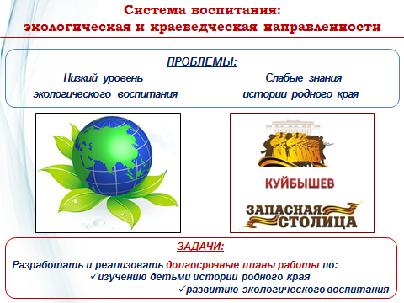
2017 год Указом Президента России В.В. Путина № 7 от 5 января 2016 года объявлен годом экологии. В документе объясняется, что это делается «в целях привлечения внимания общества к вопросам экологического развития Российской Федерации, сохранения биологического разнообразия и обеспечения экологической безопасности». И это абсолютно верно, ведь если человек позволяет себе оставлять мусор в неположенном месте, загрязнять окружающую среду, то можно ли его считать патриотом?
В этой связи прошу руководителей всех образовательных учреждений сформировать планы мероприятий по развитию экологического воспитания, действие которых не должно ограничиваться одним, 2017-ым годом. Данные планы должны быть включены в процесс обучения и воспитания на постоянной основе.
И ещё на одном моменте хочу остановиться.
Недавно министерством образования и науки Самарской области было проведено исследование о владении детьми знаниями по истории самарского края. Результаты были неутешительными.
Молодые люди слабо ориентируются в этих вопросах: не знают основных исторических деятелей губернии, не понимают вклада самарского региона в развитии страны, недостаточно знакомы с историческим периодом, когда Куйбышев был запасной столицей. А ведь, как сказал великий классик Мигель Сервантес: «История – это сокровищница наших деяний, свидетельница прошлого, пример и поучение для настоящего, предостережение для будущего».
Прошу руководителей органов управления образованием и образовательных организаций в наступающем учебном году разработать и реализовать планы работы по изучению детьми истории родного края.
Уважаемые участники конференции!
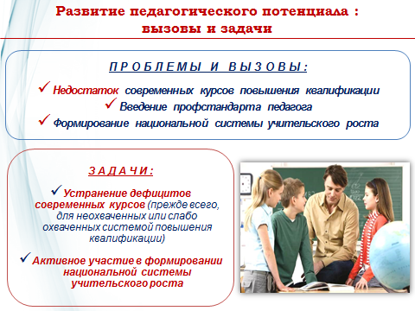
Замыслы и идеи, которые внедряются в образовательную среду, не могут быть полностью выполнены без её главных исполнителей – педагогических работников. От качества их работы, вовлечённости в модернизационные процессы зависит многое, если не всё. Основными же помощниками для них должны выступать учреждения повышения квалификации.
В то же время в региональной системе образования по-прежнему наблюдается недостаток современных программ повышения квалификации, это особенно актуально для некоторых категорий педагогов (например, отсутствуют узкопрофильные курсы повышения квалификации по ряду направлений дополнительного образования, для учителей французского языка, МХК, черчения, технологии; испытывают трудности с выбором программ мастера производственного обучения и преподаватели специальных дисциплин профессиональных образовательных организаций). И это сейчас, когда внедряются новые предметные концепции, вводится профстандарт педагога, формируется национальная система учительского роста.
В рамках разрабатываемой национальной системы учительского роста предполагается сформировать дифференцированную систему учительских должностей в зависимости от уровня сложности и ответственности выполняемых функций. Планируется начать формирование альтернативной системы аттестации – на основе единых контрольно-измерительных материалов, с помощью которых можно будет оценить такие компетенции, как знание предмета и умение использовать методики преподавания с учетом психофизиологических особенностей развития ребенка.
В этой связи на будущий учебный год перед участниками системы повышения квалификации стоят следующие задачи:
- устранить дефицит современных курсов для различных категорий педагогов (прежде всего, для неохваченных или слабо охваченных системой повышения квалификации);
- принять активное участие в формировании национальной системы учительского роста.
Дорогие коллеги!
В фильме, который был продемонстрирован в начале конференции, отмечена крайне важная черта педагогов: неравнодушие!
Вы не просто выполняете свои профессиональные обязанности, обучая детей и взрослых. Вы занимаете активную жизненную позицию, участвуя в общественно-политических процессах, входя в законодательные органы власти и органы местного самоуправления.
Именно неравнодушие заставляет вас брать на себя значительную долю ответственности за судьбы наших городов и сёл, региона, страны.
И я уверен, что именно это ваше качество будет способствовать успешному развитию нашей губернии и всей России!
С праздником Вас, дорогие коллеги! С наступающим учебным годом!

